Задания для дистанционного обучения на 2 четверть 2020-2021 года
по беседам об искусстве и скульптуре
1 класс
11 декабря – 15 января 2021 г.
Оценки выставляются каждую неделю!!!

= БЕСЕДЫ ОБ ИСКУССТВЕ =

Ребята! ЧИТАЙТЕ ВНИМАТЕЛЬНО ТРЕБОВАНИЯ К ВЫПОЛНЕНИЮ ЗАДАНИЙ!
Жду от вас выполненное домашнее задание каждую неделю, к уроку по расписанию. Большая просьба, не затягивать, стараться выполнять все в срок, чтобы я не запуталась, и вы тоже в должниках не оставались и не огорчались плохими оценками.
Задания выполняем НЕ ПИЬМЕННО, а в печатном виде через Word!!! Осваиваем эту программу, вам это пригодится.
ДОКУМЕНТ отправляем на почту преподавателя по Беседам об искусстве art.dz2020@yandex.ru
Внутри документа ОБЯЗАТЕЛЬНО ВВЕРХУ УКАЗЫВАЕМ СВОЕ ИМЯ, ФАМИЛИЮ И ГРУППУ.
В теме письма (на почте) указываем свое Имя и Фамилию
Задания можно сдавать раньше.
ДЗ отправляем на электронную почту своего преподавателя:
Неустроева Светлана Олеговна - art.dz2020@yandex.ru

Неделя 1 . Как работает художник, чем пользуется

Посмотрите презентацию, ДОМАШНЕЕ ЗАДАНИЕ на последнем слайде
https://drive.google.com/drive/u/1/folders/171yMiB5Th7H91MvVlWd7PtbL_wX0YfM4
или здесь https://vk.com/club59820689?w=wall-59820689_292%2Fall

= СКУЛЬПТУРА =
Связь с преподавателями:
Майбук Виктория Валерьевна, Неустроева Светлана Олеговна, Морозова Светлана Юрьевна через группу Вк
https://vk.com/club196388309

Внимание, задания для каждого класса рассчитаны на несколько недель. Последовательность выполнения чётко разбита на этапы и разделена на недели. Внимательно читайте инструкцию и выполняйте то, что необходимо конкретно на этой неделе. Прежде, чем выполнять следующий этап, получите консультацию преподавателя!
Правила сдачи работы:
Фото работы выкладываем в папку с названием своей группы, ищем свою фамилию.
ВЫКЛАДЫВАЕМ ФОТО В КОММЕНТАРИИ К СВОЕЙ ФАМИЛИИ.
В комментарии к фото подписываем ФАМИЛИЮ ИМЯ ГРУППУ НАЗВАНИЕ РАБОТЫ. ОБЯЗАТЕЛЬНО.
РАБОТА СЧИТАЕТСЯ СДАННОЙ, ЕСЛИ ОТ ПРЕПОДАВАТЕЛЯ ПО СКУЛЬПТУРЕ ПРИШЁЛ КОММЕНТАРИЙ «ПРИНЯТО». ЕСЛИ ПОД ВАШЕЙ РАБОТОЙ КОММЕНТАРИЙ С РЕКОМЕНДАЦИЕЙ ИСПРАВИТЬ – ЗНАЧИТ НЕОБХОДИМО ИСПРАВИТЬ И ВЫЛОЖИТЬ В КОММЕНТАРИЯХ К СВОЕЙ РАБОТЕ НОВОЕ ФОТО С УЖЕ ИСПРАВЛЕННЫМИ ОШИБКАМИ.

Неделя 1. Лепка композиции «Птицы – сказочные герои»

На это задание у вас осталось 2 недели.
На этой недели прорабатываем детали – клюв (обратите на верхнюю часть клюва, она похожа на крышу дома, она не груглая) , нос, глаза, одежда, перья, шерсть, лапы.
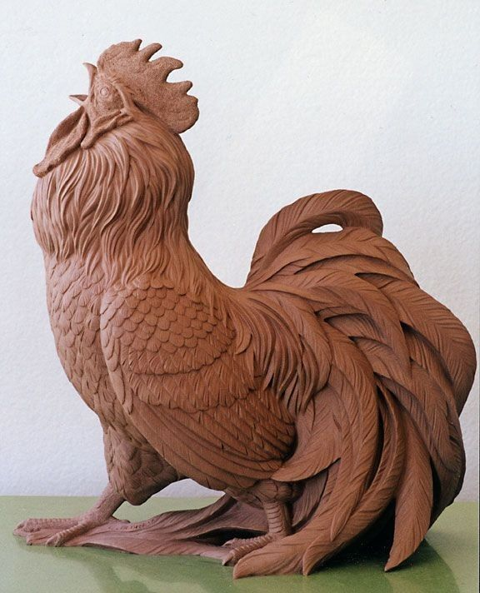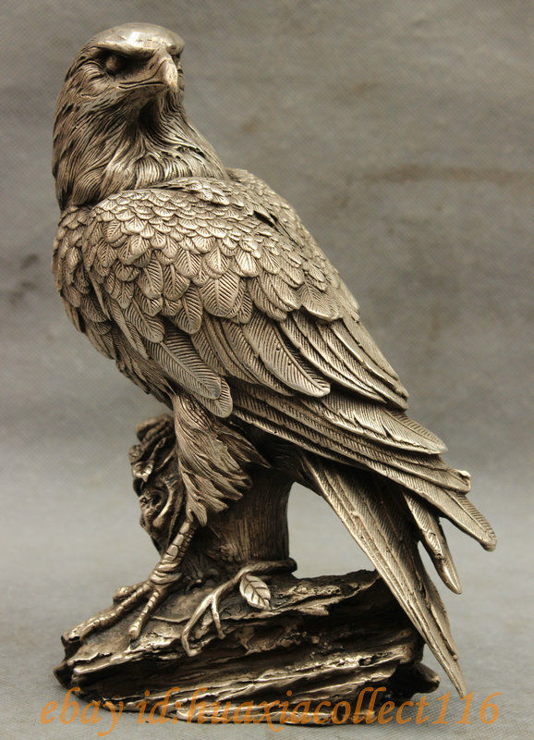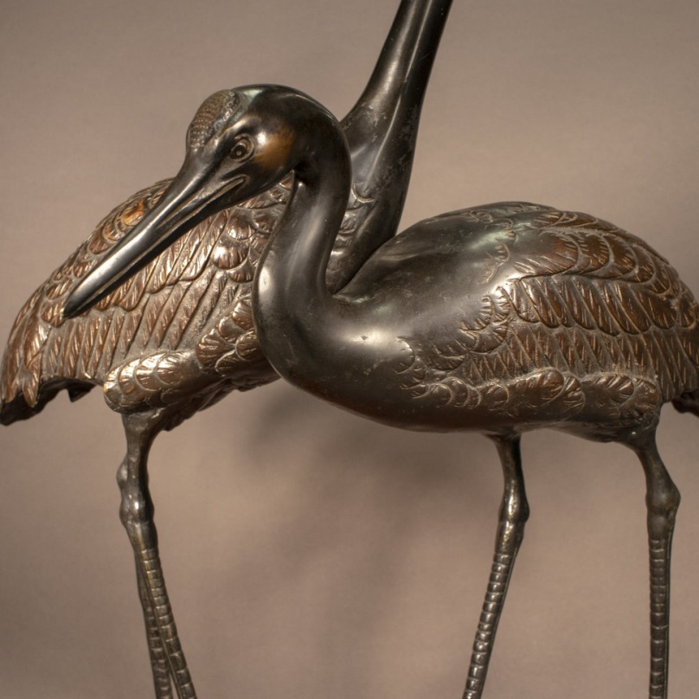

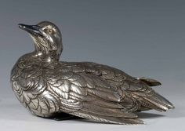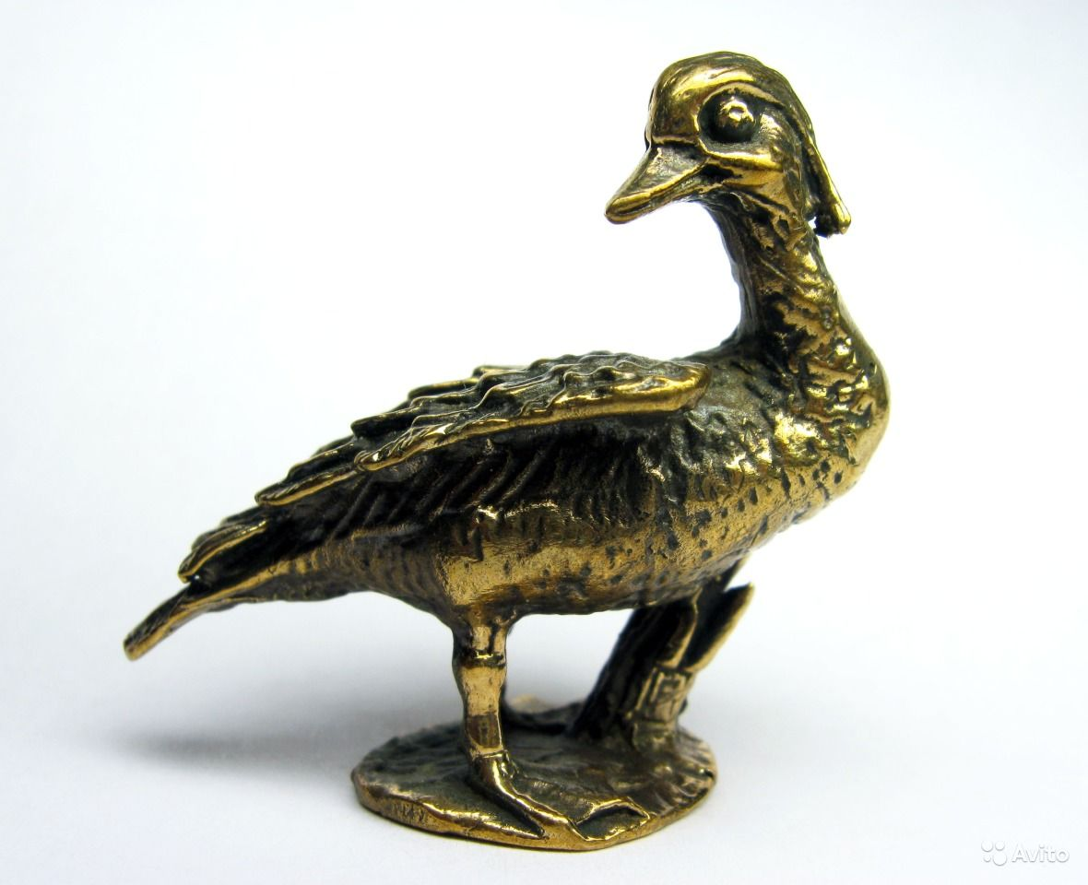
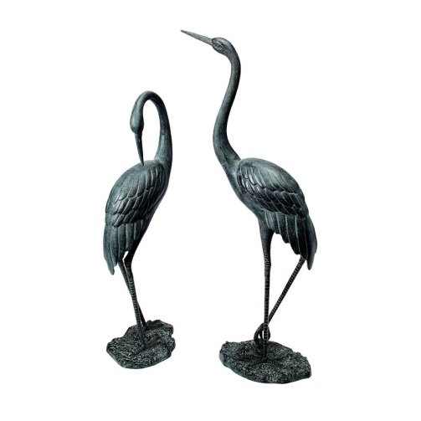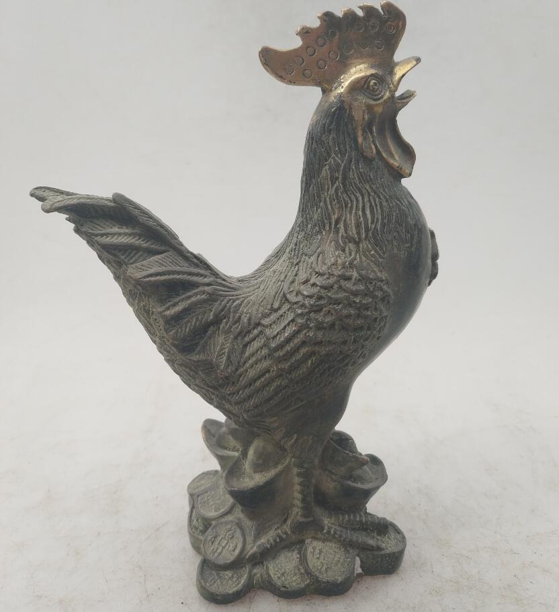

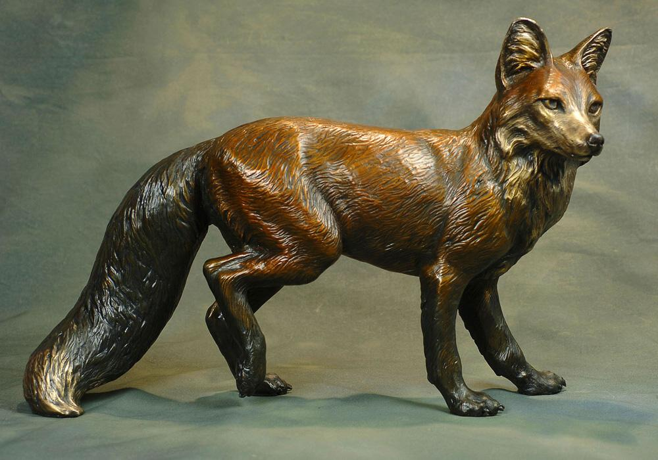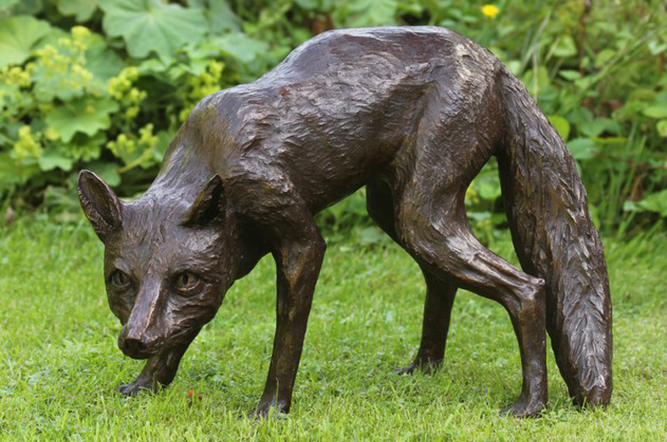
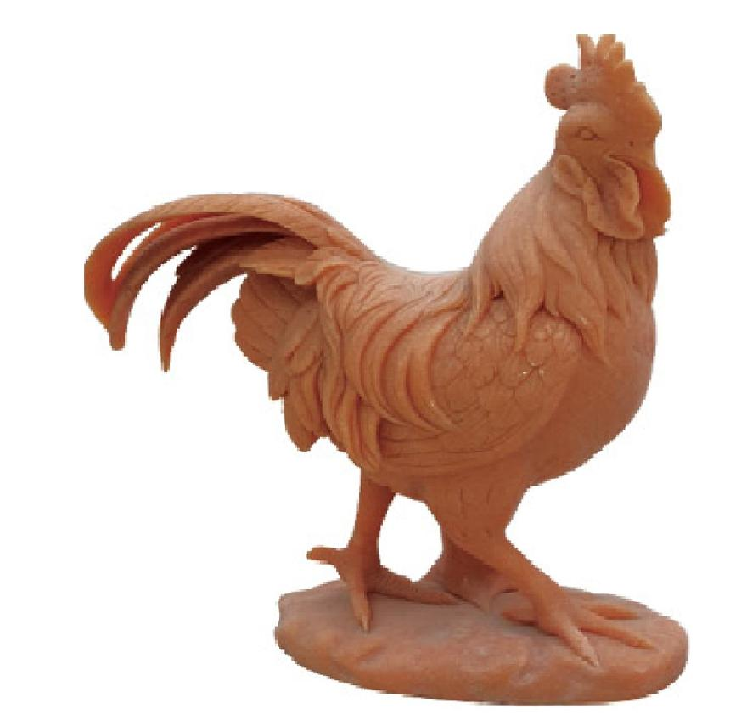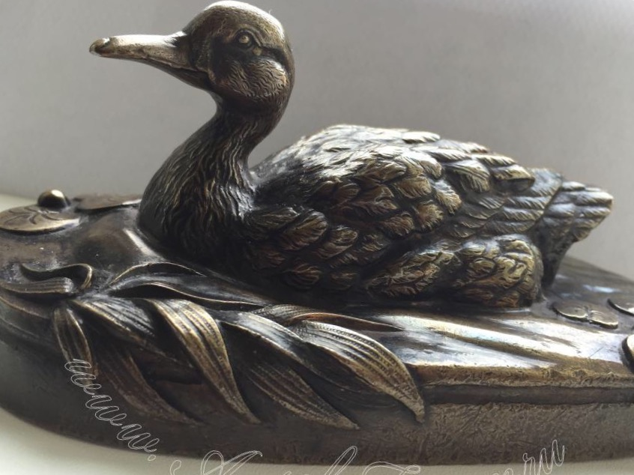
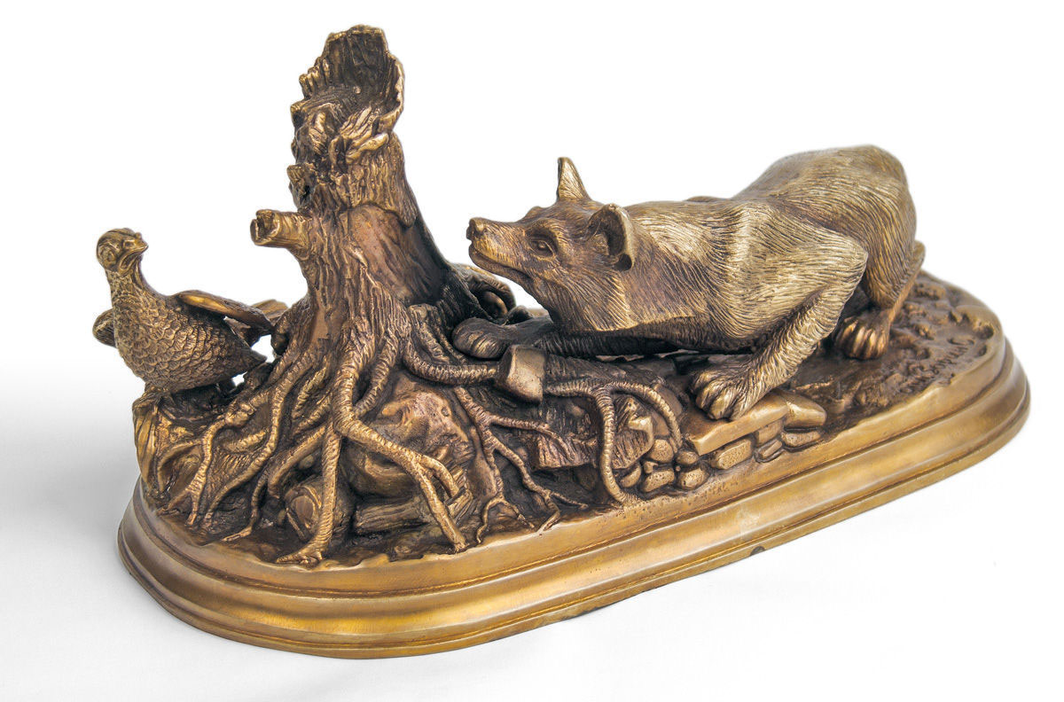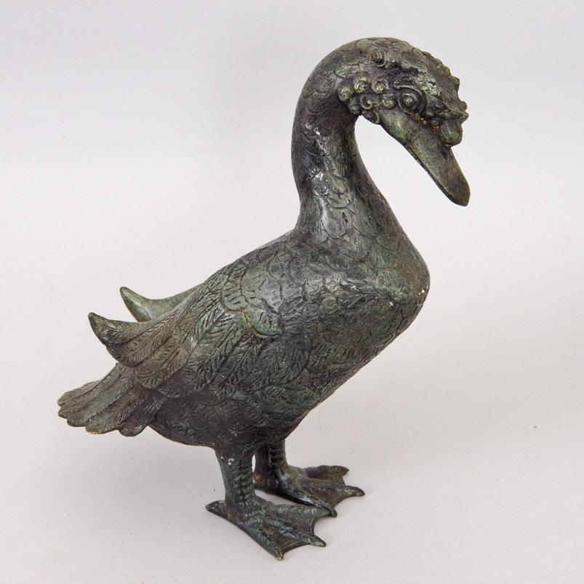
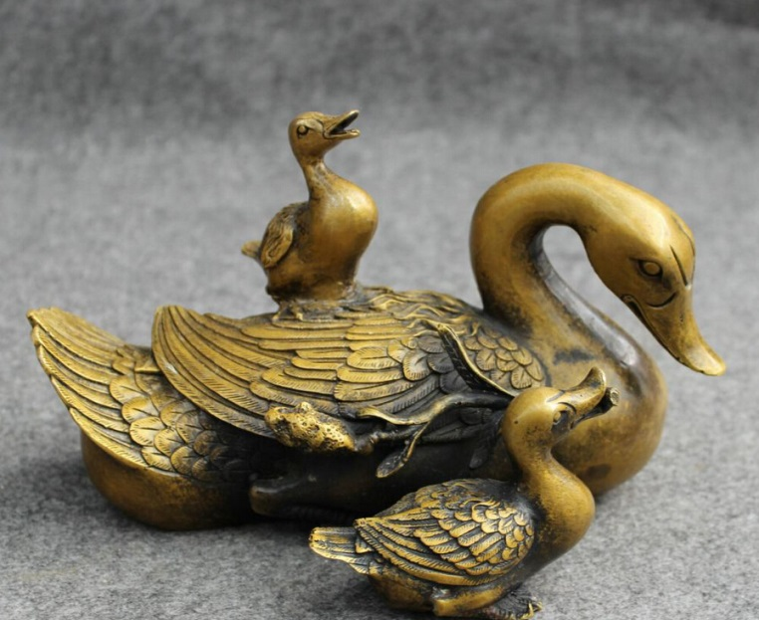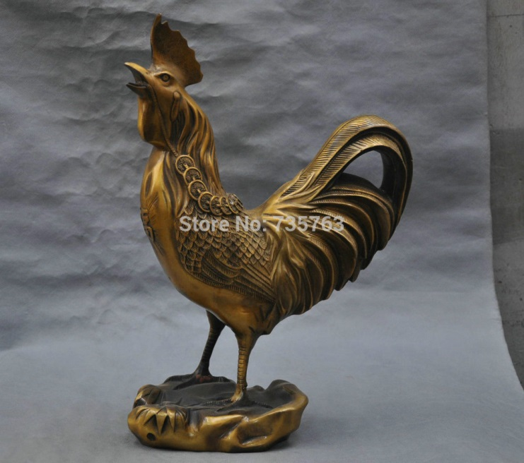

Примеры работ:
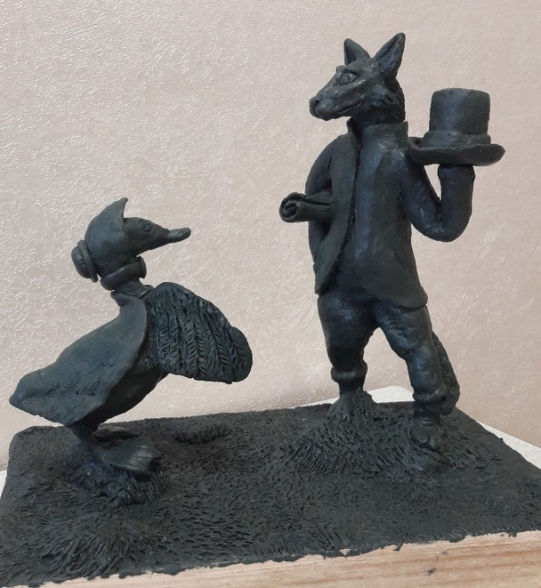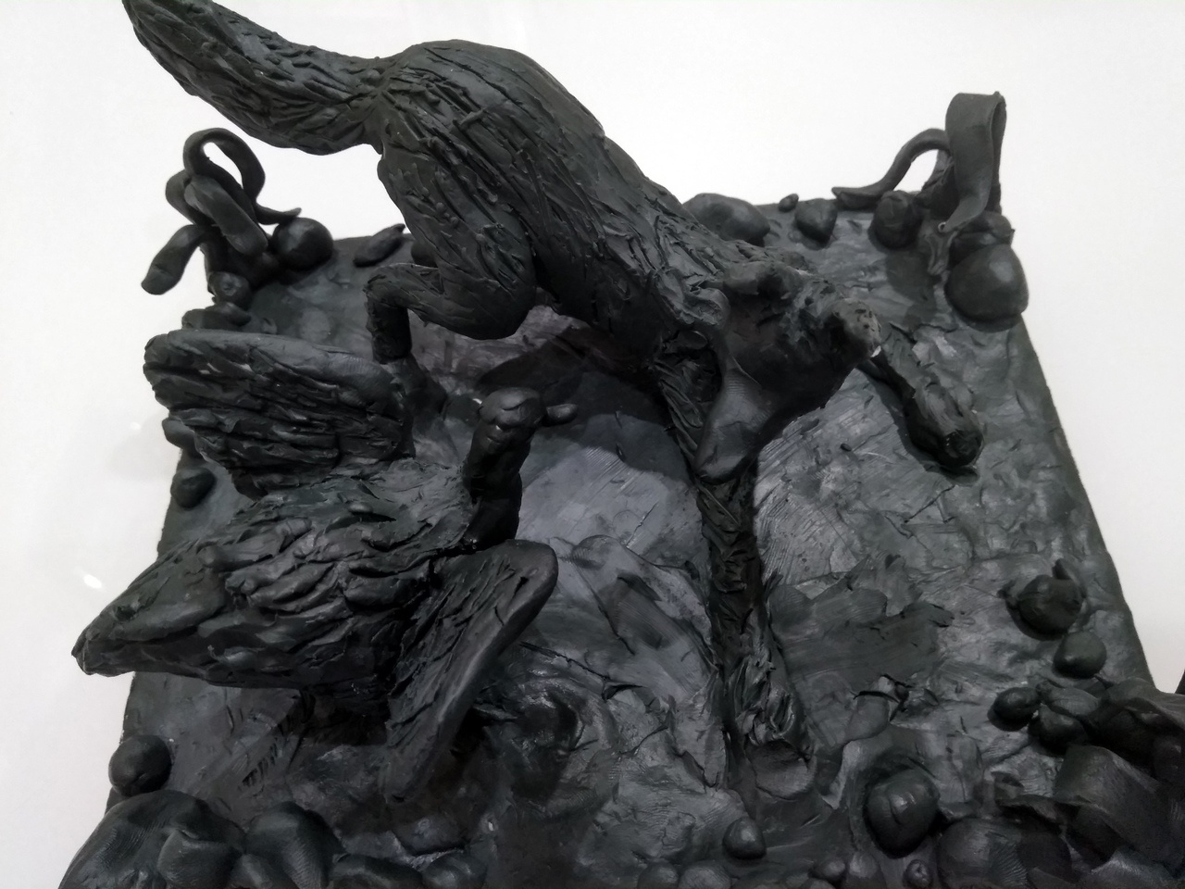
Бурлакова Ксания, 1 класс Артёмова Дарья, 1 класс

!!!!!!!! КАРТИНКИ И ВИДЕОМАТЕРИАЛ СМОТРЕТЬ В ГРУППЕ https://vk.com/club196388309

